TRIANON Emlékoszlop 2020
(javaslatunk változtatásokkal)
Helyszín: Szélmalom u. – Margó T. u. – Baross u. határolta köztér
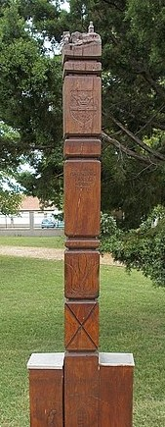
Őrvidék TRIANON Emlékoszlopa,
csak példaként, mint leendő térbeli elhelyezkedésre

Az Értéktár Bizottság által javasolt TRIANON Emlékoszlop

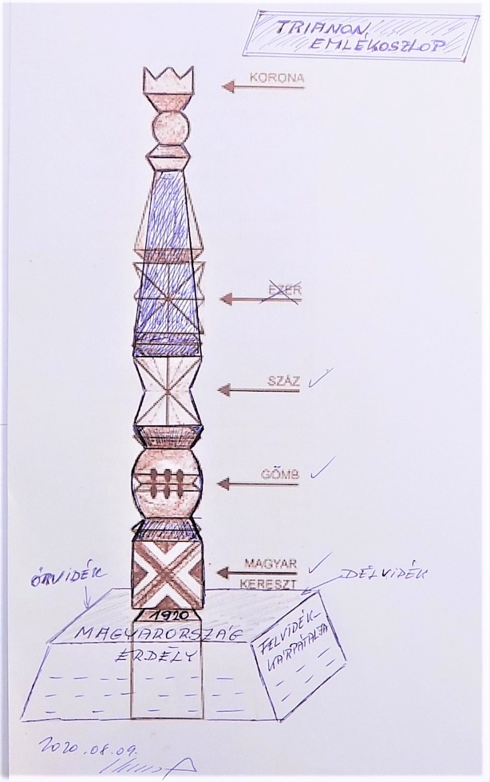
- A magyar Szent Korona szimbolikus megfaragása
- fordított csonkagúla
- A Kárpátmedence szimbolikus egységes gömbként
- álló és fordított csonkagúlák megfaragása
- A „száz” faragásig álló hosszított csonkagúla
- A „száz” – a 1920-2020 százéves, megemlékező évforduló faragott szimbolikája
- fordított csonkagúla megfaragása
- a Kárpátmedence egységét szimbolizáló megfaragott gömb,
a fatalapzattal szinkronban a gömb 4 oldalára egy-egy szimbolikus bronzkapocs,
amely a Kárpátmedence egységét szimbolizálja
- álló csonkagúla megfaragása
- Magyar kereszt megfaragott szimbolikája
- álló csonkagúla, rajta az „1920”-as dátum megfaragásával
- az Emlékoszlop csonkagúla talapzaton áll, anyaga fa
a 4 oldalán: „Erdély” – „Felvidék-Kárpátalja” – „Délvidék” – „Őrvidék” felirattal + a jelentősebb települések nevei megfaragva
- az Emlékoszlop átlátszó felületű négyszög alakú alapból emelkedik ki,
miközben az oszlop lába, mintegy a Kárpátmedencét átfogó gyökérzet a
felület alatt látható lehetne
(hasonlóan a Sevillai Világkiállításhoz 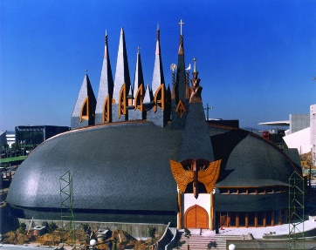 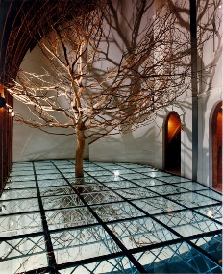 )

- az Emlékoszlopot kovácsoltvas – alacsony vezetésű – kerítés határolná
- a köztér közepén található, kőkeretezésű virágágyás közepére kerülne az Emlékoszlop
- a kőkeretet a Margó T. u. felé meg kellene nyitni, mivel az Emlékoszlop homlokfelülete
a Margó T. u. felé fordul
- a Margó T. u. felől rövid felvezető sétány vezetne az Emlékműhöz (a gyalogosok már
ma is „kitaposták” ezt a javasolt sétányfelületet)
- az Emlékmű megvilágítását energiatakarékos, napelemes formában javasoljuk,
(hasonló megoldást tudtunk alkalmazni a Főplébánia területén található műemlékértékű
Szent Imre szobor újra állításakor és felszentelésekor 2019. októberében – Petőfi u.-Batthyány u.-i kertfelületen),

A látható méretek: az Emlékoszlop 200 cm magas + Szent Korona (természetesen a csonkagúla
felületétől a talapzatban a megfelelő statikai méretű legyen az oszlop)
a csonkagúla függőleges magassága 15 cm,
tehát az Emlékoszlop átlátszó felületből kiemelkedő magassága 215 cm +
a Szent Korona megfaragása
20x20 cm -es oszlopvastagság

Helyszín: Szélmalom u. – Margó T. u. – Baross u. határolta köztér
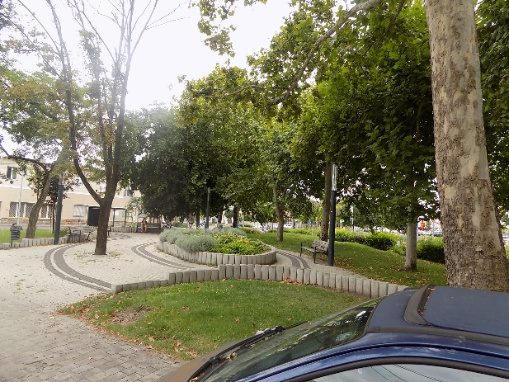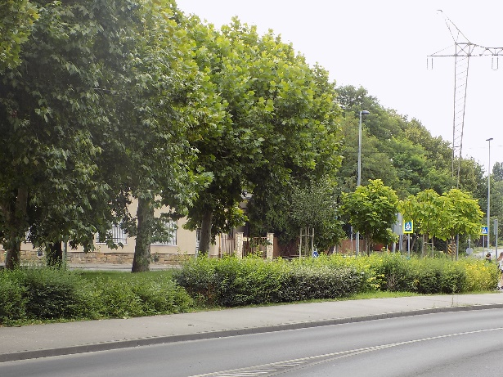

A TRIANON Emlékoszlop javasolt közvetlen környezete:
(az ábrán szereplő faragott oszlop itt most csak jelképes,
a térbeli elhelyezkedést hivatott láttatni)

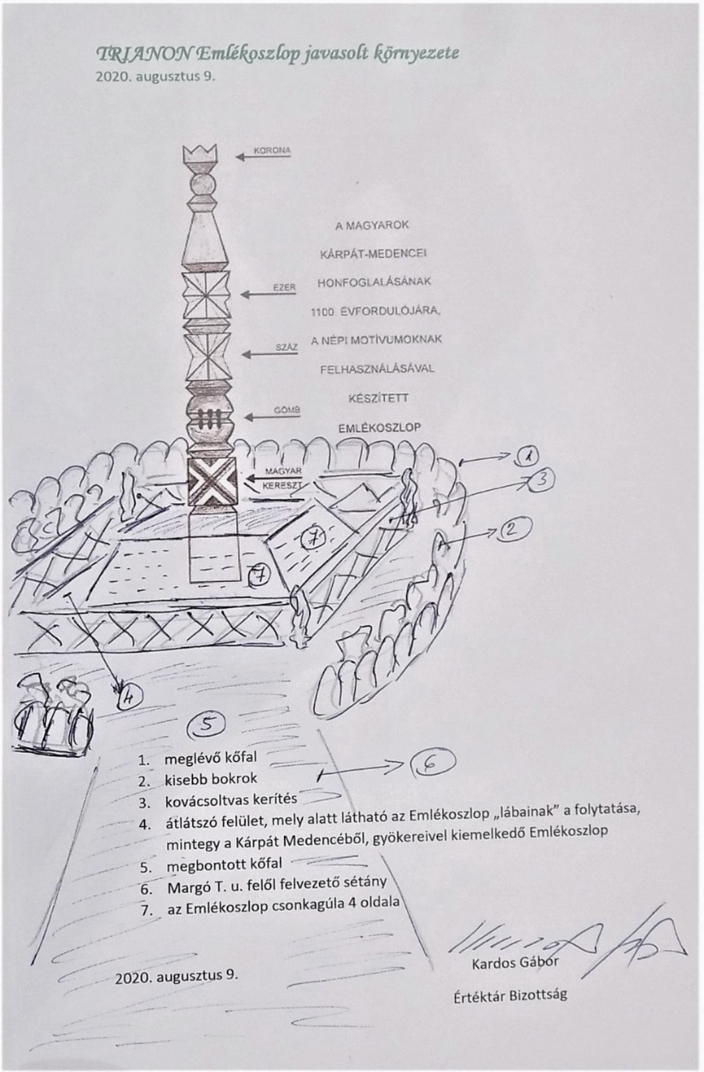
2020. augusztus 9. Kardos Gábor
Értéktár Bizottság

